“Mehmet Akif” Schools
LIPJAN



Detyrë Projektuese

Tema: Ekstraktimi i të dhënave në telefoninë mobile
Lënda: ICT

Kandidati:  Filan Fisteku | Prof. M. Sc:  Arbër GEGAJ

Lipjan, 2024

Përmbajtja

Abstrakt
1. Hyrje
2. Përdorimi i Tools për Analizimin dhe Ektratimin e të dhënave
3. Dizajnimi i softuerit Dr.Fone për ekstratimin e të dhënave mobile
4. Përcaktimi i ekstratimit të të dhënave
5. Testime për ekstratim të të dhënave në Android
6. Konkluzione dhe Rekomandime
Referencat

Abstrakt

Sasia e të dhënave të ruajtura në telefonat inteligjentë dhe pajisje të tjera celulare është rritur në mënyrë rapide gjatë dekadës së fundit. Si rezultat, ka pasur një rritje të përdorimit të këtyre pajisjeve për dokumentimin e skenarëve të ndryshëm që hasen nga përdoruesit gjatë jetës së tyre të përditshme. Në shumë situata, për shembull, në raste aksidentesh, frikësimi me qëllim të keq përmes mesazheve me tekst ose të shtënave të shumta, një telefon inteligjent mund të përdoret për të dokumentuar incidentin. Këto të dhëna, të cilat mund të jenë në formën e një fotografie ose një videoje ose një klipi audio, mund të jenë me interes të rëndësishëm mjeko-ligjor për një hetues. Në shumë situata, pronari i telefonit mund të jetë i gatshëm t'i sigurojë hetuesit qasje në këto të dhëna (nëpërmjet një marrëveshjeje të dokumentuar pëlqimi). Një pëlqim i tillë zakonisht varet nga fakti se jo të gjitha të dhënat e disponueshme në telefon mund të nxirren për analizë, për shkak të shqetësimeve të privatësisë ose për arsye personale. Gjykatat gjithashtu kanë shprehur mendimin në disa raste se hetuesit duhet të kufizojnë të dhënat e nxjerra, në mënyrë që të fokusohen vetëm në "informacionet përkatëse" për hetimin në fjalë. Kështu, vetëm të dhënat selektive (ose të filtruara) duhet të nxirren sipas pëlqimit të disponueshëm nga dëshmitari/viktima (përdoruesi). Ky projekt përshkruan hartimin dhe zbatimin e një të tillë sistem i synuar i nxjerrjes së të dhënave për pajisjet mobile. Ai merr pëlqimin e përdoruesit dhe zbaton filtrimin më të fundit duke përdorur teknikat e mësimit të makinerive. Ky sistem mund të përdoret për të identifikuar dhe nxjerrë të dhëna të përzgjedhura nga telefonat inteligjentë, në kohë reale në vendin e krimit. Ne përmes këtij projekti do përshkruajmë sistemin e plotë të nxjerrjes së të dhënave të synuara (TDES –Targeted Data Extraction System) dhe raportojmë rezultatet e eksperimenteve të kryera kryesht me sistemet e bazuara në iOS dhe Android.

1. Hyrje

Me rritjen e shpejtë të telefonave të mençur dhe tabletëve, po bëhet thelbësore që forcat e rendit të kryejnë në mënyrë efektive analizat mjeko-ligjore në pajisje të tilla. Këto pajisje celulare tani kanë aq shumë të dhëna mbi to sa që në thelb janë bërë depo të të dhënave personale dhe privatësia e këtyre të dhënave është një shqetësim serioz për përdoruesit e tyre. Në këtë projekt ne do të përshkruajmë hartimin dhe zbatimin e një sistemi të ri të shëndoshë mjeko-ligjore që mund të bëjë këtë nxjerrje të të dhënave të synuara (selektive). Programe të tilla si Cellebrite UFED Physical Analyzer, ka një dobi të madhe, por ata synojnë një rast përdorimi të ndryshëm dhe veçoritë e tyre të kërkimit aktualisht nuk mbështesin shumë nga aftësitë, duke përfshirë veçanërisht aftësitë e AI, që do të analizojmë në projektin tonë. Një objektiv shtesë i projektimit dhe zbatimit është të sigurojmë që kostoja për agjencitë e zbatimit të ligjit të jetë minimale, pasi ne përdorim sa më shumë që të jetë e mundur vetëm mjete softuerike falas dhe/ose me burim të hapur. Fatketqësisht sipas hulumtimit të bërë, nuk ekziston një sistem i tillë që mund të përputhet me kërkesën tonë.

Në këtë punim ne përshkruajmë hartimin dhe zbatimin e një sistemi prototip softueri që mund të bëjë nxjerrjen e synuar të të dhënave nga pajisjet mobile (të bazuara në iOS ose Android) në përputhje me ligjet juridike. Sistemi funksionon në një disk të gjendjes së ngurtë të lidhur me një laptop, i cili nga ana tjetër është i lidhur me një pajisje celulare në të cilën shkarkohet një aplikacion. Sistemin të cilin e kemi zgjedhur për ekstradim zvogëlon numrin e skedarëve të mbledhur si përmes analizës së meta të dhënave të skedarit ashtu edhe përmes analizës së përmbajtjes së skedarëve. Në këtë punim ne gjithashtu do të fokusohemi në telefonat inteligjentë që përdorin versionet e fundit të Apple iOS dhe Android OS. Kryesisht projekti do të mbështetet në një hetues mjeko-ligjor dixhital në mbledhjen e të dhënave përkatëse me kontributet e mëposhtme të rëndësishme:
- Një prototip i implementuar i shpejtë dhe efikas i një sistemi selektiv të nxjerrjes së të dhënave (TDES).
- Përkufizimet e filtrimit bëhen përmes aplikacionit të shkarkuar me një ndërfaqe përdoruesi fleksibël të personalizuar.
- Si të jetë e mundur targetimi do bëhet vetëm në të dhënat e përzgjedhura të kërkuara eksportohen nga pajisja celulare.
- Rregullat e filtrimit të meta të dhënave të tilla si data dhe ora specifike, vendndodhja dhe lloji i të dhënave që do të nxirret
- Filtrim i bazuar në përmbajtje duke përdorur inteligjencën artificiale (AI) dhe teknikat e mësimit të makinerive të tilla si përjashtimi ose përfshirja e fotografive që kanë përmbajtje ose mesazhe që janë natyrë abuzive.
- Një protokoll komunikimi i sigurt i personalizuar për transferimin e të dhënave.
- Zbatimi i një qasjeje të duhur të zinxhirit të kujdestarisë me garancitë e duhura të provave ruajtje që kanë vlerë provuese në gjykatë.
- Formulari i pëlqimit dixhital i nënshkruar përmes vetë aplikacionit.

Sipas njohurive tona, nuk ka mjete që janë në gjendje të bëjnë nxjerrjen e të dhënave të synuara në internet siç bëjmë ne. Të gjitha mjetet e disponueshme aktualisht në treg ose ndryshe krijojnë një kopje rezervë të plotë të pajisjes dhe lejojnë hetuesin të kërkojë kopjen rezervë jashtë linje. Për më tepër, asnjë nga këto mjete nuk ka aftësinë për të filtruar të dhënat bazuar në filtrat e përmbajtjes të bazuara në mësimin e makinerive. Ka një sërë mjetesh të disponueshme për marrjen e plotë të të dhënave nga Android dhe iOS pajisje.

2. Përdorimi i Tools për Analizimin dhe Ektratimin e të dhënave

Disa nga programet të cilat na ofrojnë ekstradimin dhe analizimin e të dhënave mobile janë: Dr. Fone, Cellebrite UFED Physical Analyzer, Paraben Electronic Evidence Examiner, Oxygen Forensic, AccessData Mobile Phone Examiner Plus, Microsystems XRY, Magnet Acquire, and Blackbag Mobilyze. Këto programe synojnë të marrin sa më shumë të dhëna që të jetë e mundur për analiza të mëtejshme dhe të sigurojnë targetimin e synuar për nxjerrje të të dhënave. Megjithatë, metodat e marrjes së të dhënave selektive në linjë ose jashtë linje nuk janë integruar ende në mjete të tilla në mënyrë të plotë.
Deep Learning dhe aplikimet e tij kanë fituar shumë vëmendje kohët e fundit. Deep Learning, i referohet zhvillimit të modeleve të bazuara në trajnimin e rrjeteve nervore, kjo gjithashtu është aplikuar me sukses për ndërtimin e sistemeve që kanë qenë në gjendje të përmirësojnë performancën e njerëzve në zona të ndryshme si njohja e imazheve deri tek përkthimi i gjuhës natyrore. Kohët e fundit kornizat me burim të hapur si CAFFE , Theano dhe TensorFlow janë zhvilluar dhe përmirësuar saqë mund të përdoren për zbatimin e Deep Learning si përfaqësues duke përdorur lehtësisht rrjetet nervore. Për më tepër me ardhjen e telefonave mobile inteligjentë që janë të pajisur me gjendjen e përpunuesit e artit tani është e mundur të ekzekutohen modele të trajnuara për Deep Learning si përfaqësim në këta telefona për disa detyra të ndryshme si zbulimi i fytyrës, analiza e imazheve dhe klasifikimi, duke përdorur modele të tilla si Inception, NSFW, MobileNet e tools të tjerë.

3. Dizajnimi i softuerit Dr.Fone për ekstratimin e të dhënave mobile

Sistemi ynë përbëhet nga tre nënsisteme të ndryshme: identifikimi i të dhënave, marrja e të dhënave dhe vlefshmëria e të dhënave. Sistemi i identifikimit të të dhënave është përgjegjës për identifikimin e skedarëve përkatës bazuar në meta të dhëna dhe përmbajtje. Të dhënat në këtë sistem drejtohen gjerësisht nga një formular pëlqimi dhe i akorduar mirë nga hetuesi duke përdorur një ndërfaqe përdoruesi që kemi krijuar për këtë qëllim. Të dhënat në telefonat inteligjentë përbëhen nga disa lloje të ndryshme: foto (imazhe), video, mesazhe, lista kontaktesh, etj. Ne i konsiderojmë këto si kategoritë bazë të të dhënave.
Çdo kategori shoqërohet me të dhëna të mëdha që përshkruajnë aspekte të të dhënave si koha (kur është vendosur ajo imazh në pajisje), vendndodhja (ku është marrë imazhi), dërguesi dhe marrësi (për mesazhet me tekst dhe multimedia) etj. Vëjmë re se të dhënat janë të ndryshme nga përmbajtja. Si shembull konkret, ne mund të nxjerrim foto bazuar në diapazonin e datave të tilla si "fotot e marra brenda javës së fundit". Ky pyetje përdor big data për fotot. Megjithatë, nëse duam të gjejmë vetëm foto që përmbajnë armë, atëherë duhet të bëjmë filtrim të bazuar në përmbajtje. Sistemi i identifikimit përdor algoritme moderne në mësimin e makinerive, përpunimin e gjuhës natyrore dhe nxjerrjen e të dhënave për filtrimin e bazuar në këtë përmbajtje. Sistemi i marrjes së të dhënave ndërvepron me sistemin e identifikimit për të tërhequr skedarët e synuar në një ose më shumë faza nga një smartphone i synuar, në një mënyrë të shëndoshë mjeko-ligjore. Përvetësimi për ne përfshin atë që shpesh quhet mbledhja e të dhënave, në mënyrë që pas këtij hapi, të dhënat e marra të jenë dëshmia e dëshiruar.
Ne si program për ekstraktimin e të dhënave do ta përdorim softuerin Dr.Fone. Një softuer i cili na mundëson ti nxjerim të dhënat tona si dhe ti menaxhojmë ato.
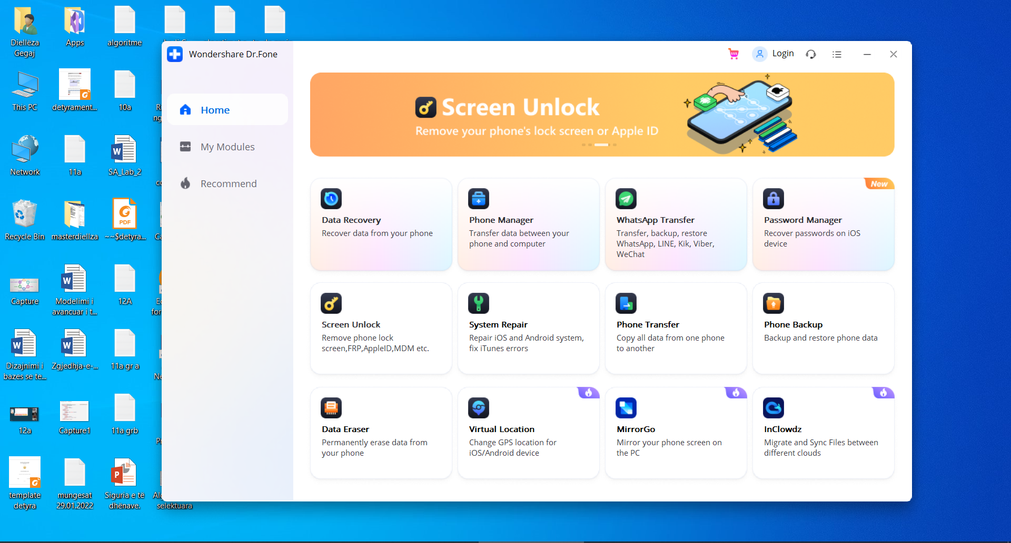
Fig. 3.1 Dr.Fone sofuteri për ekstratimin e të dhënave mobile

Më pas do të përshkruajmë softuerin të cilin do e përdorim në detaje. Për lehtësinë e ekspozimit, meqenëse abstraksionet e identifikimit dhe përvetësimit të të dhënave janë shumë të lidhura, ne i përshkruajmë ato së bashku si sistemi i synuar i nxjerrjes së të dhënave. Ky softuer bën nxjerrjen logjike ose nxjerrjen e sistemit të skedarëve. Ne supozojmë se të dhënat përkatëse nuk janë ruajtur në skedarë të fshehur ose të fshirë dhe përqendrohemi në teknologjinë thelbësore të nxjerrjes së të dhënave të synuara: si të përcaktojmë në mënyrë të dobishme se çfarë do të nxirret dhe të sigurohemi që kjo të bëhet në një mënyrë të shëndoshë mjeko-ligjore. Një qëllim shtesë është që procesi i nxjerrjes të jetë jashtëzakonisht i shpejtë.
4. Përcaktimi i ekstratimit të të dhënave

Për të zhvilluar modelin tonë për nxjerrjen e synuar të të dhënave, ne kemi marrë në konsideratë një listë të skenarëve të mundshëm, të sugjeruar si përshembull nga hetuesit (komunikim personal), ku pëlqimi është i natyrshëm dhe filtrimi i të dhënave do të ishte i dobishëm. Disa nga skenarët që kemi shqyrtuar janë renditur më poshtë:
- Një aksident automobilistik ku një kalimtar ka bërë foto ose video të asaj që ka ndodhur.
- Një incident mbidozimi me informacione në telefon për tregtarët dhe drogën.
- Një vetëvrasje ku telefoni i viktimës mund të përmbajë tekst/foto përkatëse.
- Një çift ndahet pasuar nga ngacmime apo dhunë në familje me foto abuzimi.
- Një incident masiv ku shumë individë kanë kapur video ose foto me qëllim që t'i analizojnë këto për të gjetur autorët e mundshëm dhe pajisjet e përdorura në sulm.
Për shembull, në disa raste të të shtënave, kalimtarët e rastit ose shoqëruesit regjistruan ndërveprimin në telefonat e tyre inteligjentë. Në rastin e bombardimeve në maratonën e Bostonit, sasia e dixhitale provat ishin dërrmuese dhe nxjerrja e automatizuar selektive e të dhënave mund të ketë qenë shumë e dobishme. Llojet e ndryshme të të dhënave që mund të jenë të dobishme për hetuesin mjeko-ligjor mund të klasifikohen si më poshtë:
- Të dhënat e krijuara nga përdoruesi: Kontaktet dhe libri i adresave, SMS, MMS, Kalendar, Memo zanore, Shënime, Fotografitë, video/Audio, Hartat dhe informacionet e vendndodhjes, postat zanore dhe skedarët e ruajtur, etj.
- Të dhënat e lidhura me internetin: Historiku i shfletimit, emailet, të dhënat e rrjeteve sociale, etj.
- Të dhënat e aplikacionit të palëve të treta: Të dhënat e mesazheve (tekst, zë, video, foto) nga WhatsApp, Facebook, Skype, etj.

Për detyrën projektuese kemi zgjedhur një smartphone Samsung Galaxy S3. Kryesisht do të fokusohemi tek pjesa Data Recorvery, Phone Manager, Password Manager, Screen Unlock, System Repair, Virtual Location.
5. Testime për ekstratim e të dhënave në Android

Së pari le të fokusohemi tek pjesa e Data Recovery. Pas identifikimit të pajisjes nga ana e softuerit ne e konektojmë atë përmes lidhjes me kabllo usb.
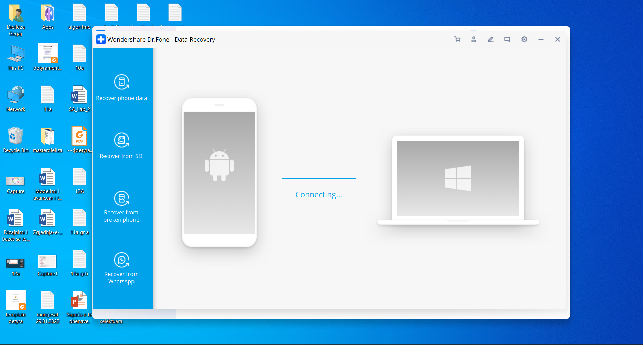
Fig 5.1 Konektimi i softuerit me smartphone

Pas konektimit ne fokusohemi se cilat tipe të dhënave dëshirojmë ti ekstradojmë në kompjuter, siç shihet në figurën 5.2.
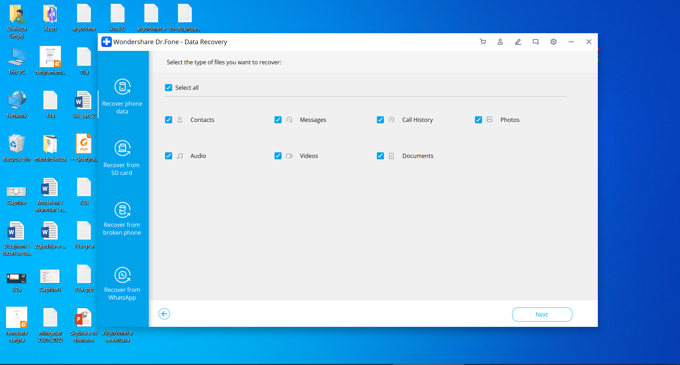
Fig 5.2 Zgjedhja e tipeve të të dhënave në smartphone për ekstratim

Ne kemi dy mundësi zgjedhjeje të ekstradimit të të dhënave Standard Mode si dhe Advanced Mode.

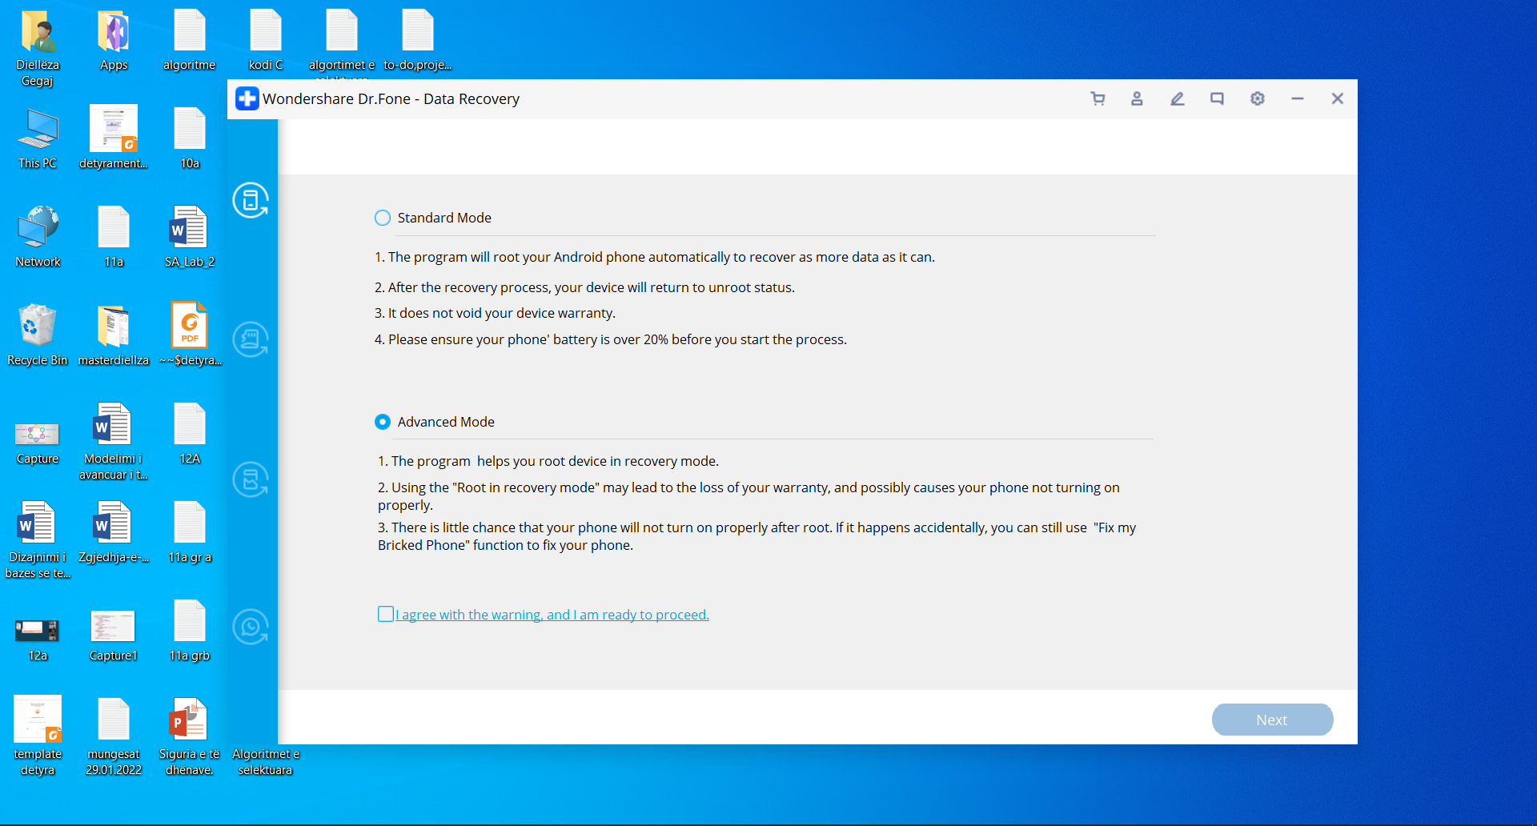
Fig 5.3 Zgjedhja e modelit për ekstratim

Pas analizimit nga ana e softuerit na shfaqen rezultatet e kërkuara në smartphonin të cilin e kemi zgjedhur.
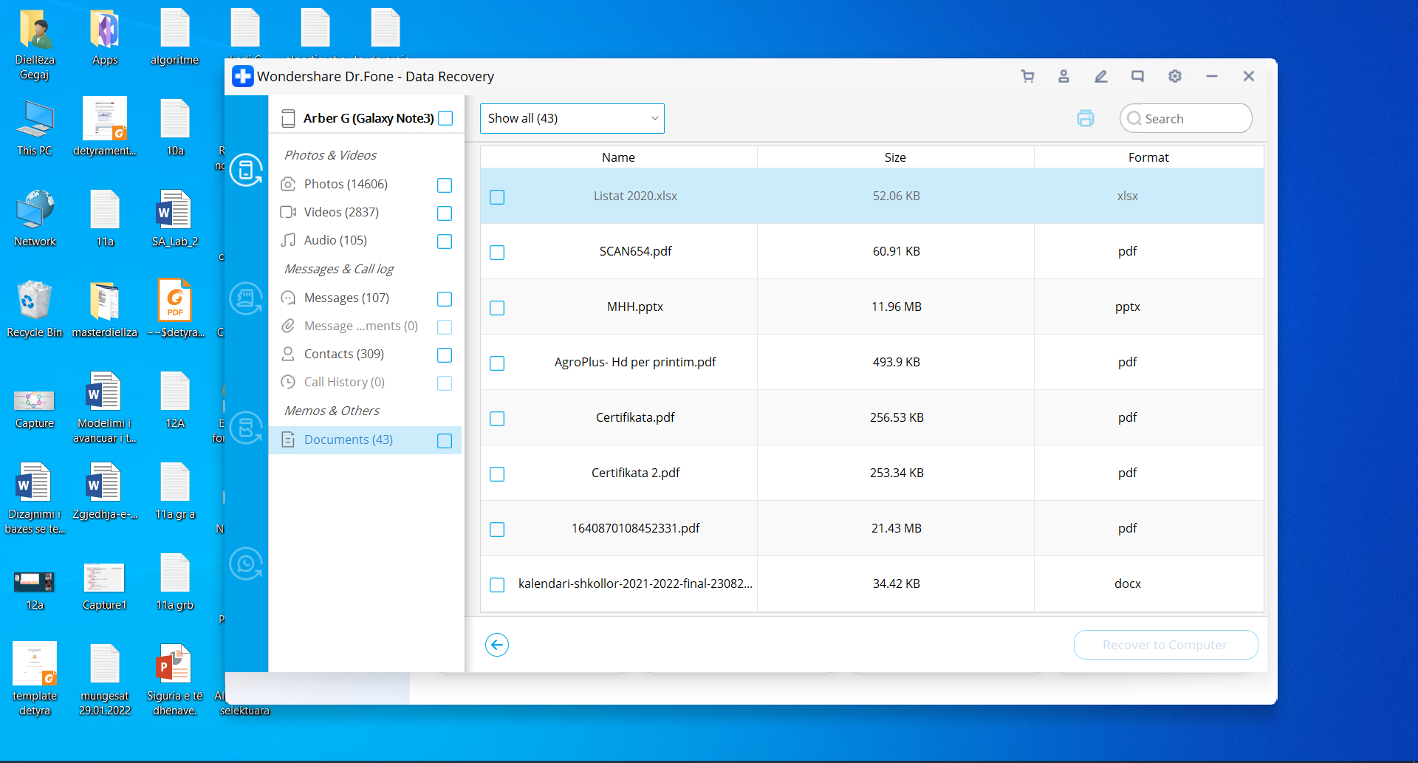
Fig. 5.4 Ekstradimi i të dhënave

Më poshtë do shfaqim edhe funksionet tjera të këtij softueri.
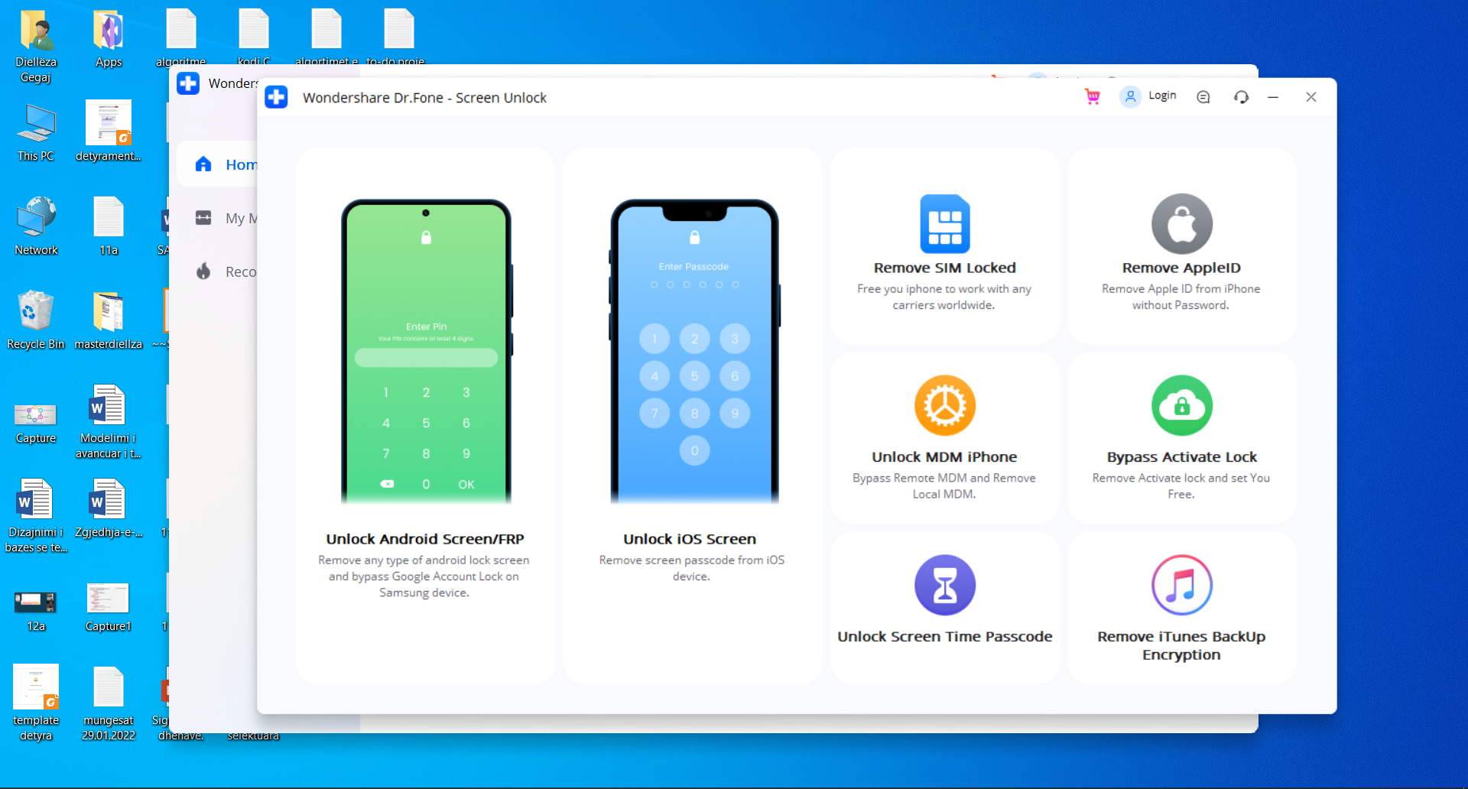
Fig 5.5 Qasja në Lockscreen
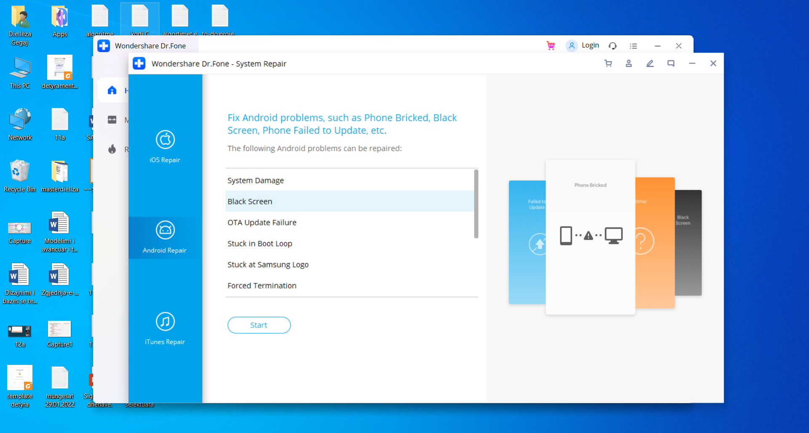
Fig 5.6 System Repair
Nëse i referohemi programeve më të avancuara të cilët shtetet e fuqishme i përdorin për ekstradim të të dhënave, vlejm ta veçojmë sofuterin Cellebrite.
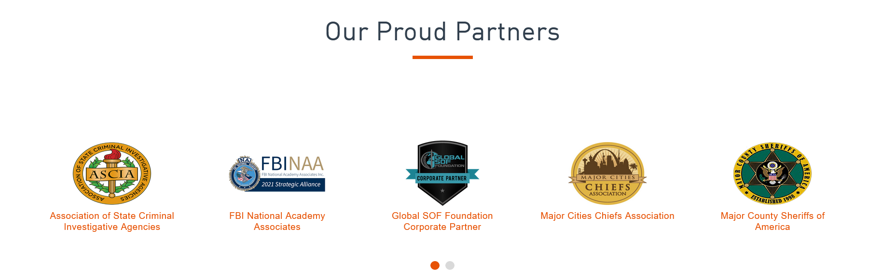
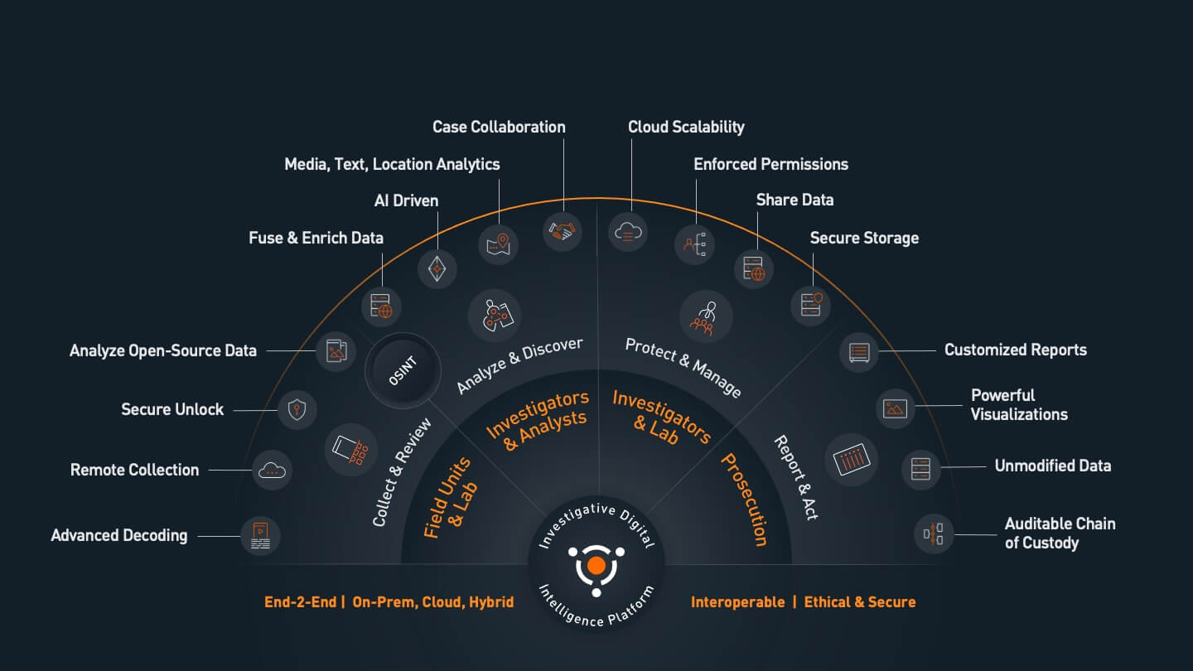
Fig 5. Veçoritë e Softuerit Cellebrite

6. Konkluzione dhe Rekomandime

Në këtë projekt, ne kemi përshkruar hartimin dhe zhvillimin e një sistemi që mund të bëjë nxjerrjen e synuar të të dhënave nga telefonat inteligjentë bazuar në filtrimin e meta të dhënave dhe filtrimin e bazuar në përmbajtje. Ky projekt supozon se telefoni u jepet vullnetarisht organeve të zbatimit të ligjit, por përfshin rastin kur një gjykatë urdhëron që duhet të jepet një kod kalimi. Një aplikim tjetër i këtij projekti mund të jetë kur mund të bëhet një grumbullim i memories dhe sistemi i skedarëve është i paprekur.

Referencat
- https://drfone.wondershare.com
- Cellebrite, “Cellebrite,” https://cellebrite.com/en/home
- D. Lawton, R. Stacey, and G. Dodd, “E-discovery in digital forensic investigations,”
Technical Report CAST publication, Tech. Rep., 2014.
- S. Khan, A. Gani, A. W. A. Wahab, M. Shiraz, and I. Ahmad, “Network forensics: Review, taxonomy, and open challenges,” Journal of Network and Computer Applications, 2016.
- V. Roussev, A. Barreto, and I. Ahmed, “Forensic acquisition of cloud drives,” arXiv preprintarXiv:1603.06542, 2016.
- N. Al Mutawa, I. Baggili, and A. Marrington, “Forensic analysis of social networking
applications on mobile devices,” Digital Investigation, vol. 9, pp. S24–S33, 2012.
- C. Anglano, “Forensic analysis of whatsapp messenger on android smartphones,” Digital
Investigation, vol. 11, no. 3, pp. 201–213, 2014.
- M. I. Husain, I. Baggili, and R. Sridhar, “A simple cost-effective framework for iphone
forensic analysis,” in Digital Forensics and Cyber Crime. Springer, 2010, pp. 27–37.
- D. Quick and M. Alzaabi, “Forensic analysis of the android ﬁle system yaffs2,” 2011.
- V. Roussev, C. Quates, and R. Martell, “Real-time digital forensics and triage,” Digital
Investigation, vol. 10, no. 2, pp. 158–167, 2013.

- D. Lawton, R. Stacey, and G. Dodd, “E-discovery in digital forensic investigations,”
- D. Lawton, R. Stacey, and G. Dodd, “E-discovery in digital forensic investigations,”
- D. Lawton, R. Stacey, and G. Dodd, “E-discovery in digital forensic investigations,”
- D. Lawton, R. Stacey, and G. Dodd, “E-discovery in digital forensic investigations,”
- Cellebrite, “Cellebrite,” https://cellebrite.com/en/home
- Cellebrite, “Cellebrite,” https://cellebrite.com/en/home

